Результаты опроса, который проходил с 15 февраля по 14 марта 2016 года
АУ «КЦСОН Уватского муниципального района», 116 голосов
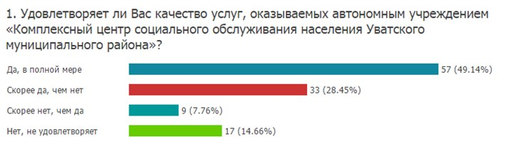
АУ «ЦФОР Уватского муниципального района», 112 голосов
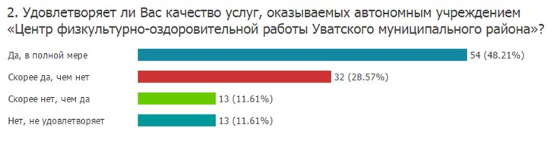
МАУ «ФОК Уватского муниципального района», 115 голосов
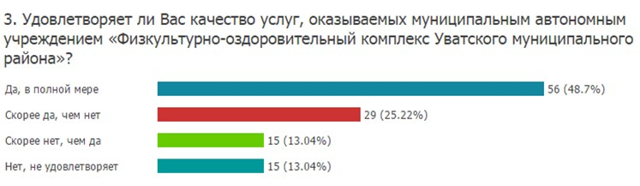
АУ ДОД «ЦДОДиМ Уватского муниципального района», 103 голоса
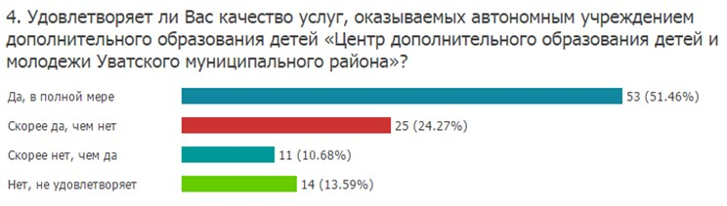
АУ ДОД «ДШИ Уватского муниципального района», 114 голосов
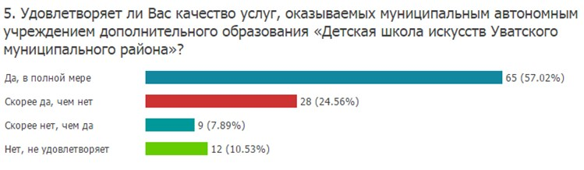
АУ ДОД «ДЮСШ Уватского муниципального района», 103 голоса
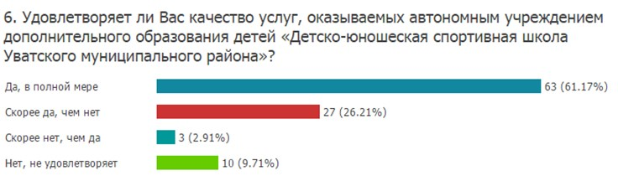
АУ «ЦДК Уватского муниципального района», 129 голосов
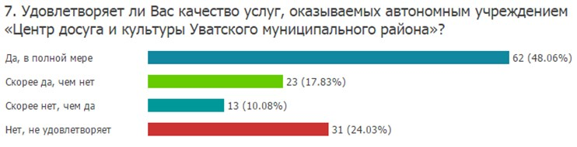
АУ «ЦБС Уватского муниципального района», 124 голоса
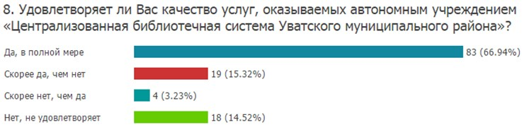

АУ «Краеведческий музей Уватского муниципального района», 118 голосов
